На правах рукописи

МАКРУШИН АЛЕКСЕЙ АЛЕКСАНДРОВИЧ

РАЗРАБОТКА МЕТОДОВ РАСЧЕТА НАПРЯЖЕННО-ДЕФОРМИРОВАННОГО СОСТОЯНИЯ КРИСТАЛЛИЗАТОРОВ МАШИН НЕПРЕРЫВНОГО ЛИТЬЯ ЗАГОТОВОК

01.02.04 – Механика деформируемого твердого тела
05.16.02 – Металлургия черных, цветных и редких металлов

АВТОРЕФЕРАТ
диссертации на соискание ученой степени
кандидата технических наук

Москва – 2007
Работа выполнена в Московском Государственном Техническом Университете им. Н.Э.Баумана.

Научный руководитель: кандидат технических наук, доцент
Зарубин Сергей Владимирович

Официальные оппоненты: доктор технических наук, профессор
Сарбаев Борис Сафиулович

кандидат технических наук, доцент
Ганкин Владимир Борисович

Ведущая организация: Институт Машиноведения РАН
им. А.А. Благонравова

Защита состоится « 04 » октября 2007 г. в 14.30 часов на заседании диссертационного совета Д 212.141.03 в Московском Государственном Техническом Университете им. Н.Э. Баумана по адресу: 107005, г. Москва, 2-я Бауманская, д. 5.

С диссертацией можно ознакомится в библиотеке Московского Государственного Технического Университета им. Н.Э. Баумана.

Автореферат разослан « 03 » сентября 2007 г.

Ученый секретарь
диссертационного совета Карпачев А. Ю.

ОБЩАЯ ХАРАКТЕРИСТИКА РАБОТЫ

Актуальность работы. В настоящее время процесс непрерывного литья стали, благодаря его технико-экономическим преимуществам, утвердился как наиболее рациональный способ получения заготовок для проката. Формирование заготовки в процессе непрерывной разливки является сложным процессом, в котором одновременно протекают процессы кристаллизации и деформирования.
Затвердевание слитка начинается в кристаллизаторе, внутренняя полость которого соответствует профилю отливаемой заготовки. Поскольку кристаллизатор отвечает за начальное формирование заготовки, условия в кристаллизаторе в значительной мере определяют качество поверхности непрерывнолитой заготовки. Высокие требования к качеству непрерывнолитых заготовок, возрастающее количество сложных марок стали, и стремление к увеличению скорости разливки при стабильности качества получаемого металла вызывают необходимость изучения процессов образования дефектов макроструктуры и связи их с конструктивными и технологическими параметрами машины непрерывного литья заготовок (МНЛЗ).
Следует отметить, что из-за высоких температур существуют большие трудности по изучению процессов происходящих в области кристаллизатора. Кристаллизатор также является сложной системой с большим количеством параметров, влияющих в конечном итоге на качество заготовки: свойства шлакообразующей смеси (температура плавления, теплопроводность, вязкость и т.п.), амплитуда и частота качания кристаллизатора, свойства разливаемой марки стали, скорость разливки и др. Вопрос влияния кристаллизатора на образование дефектов является очень сложным и представляет огромный интерес.
Другим важным моментом является снижение себестоимости изготовления непрерывнолитых заготовок. В связи с этим очень важным является вопрос увеличения стойкости стенок кристаллизатора. Основными причинами вывода кристаллизатора из эксплуатации является износ и образование зазора в стыках между стенками для блюмовых и слябовых кристаллизаторов.
Целью работы является разработка методов расчета температурного и напряженно-деформированного состояния кристаллизатора для оптимизации его конструкции с точки зрения улучшения качества непрерывнолитой заготовки и снижения её себестоимости.
Научная новизна.
1. Разработана методика расчета напряженно-деформированного состояния слитка внутри кристаллизатора, позволяющая определить влияние различных параметров на состояние слитка внутри кристаллизатора.
2. Получено новое численное решение задачи деформирования и «усадки» широкой стороны слитка внутри слябового кристаллизатора. Причем данное решение позволяет находить величину изменения ширины сляба по его широкой стороне с минимальными затратами вычислительных ресурсов.
3. Разработана методика расчета рабочей поверхности стенок кристаллизатора и геометрических параметров, отвечающих за её охлаждение, таких как период расположения и размеры охлаждающих каналов.
Достоверность результатов, полученных в диссертации, вытекает из обоснованности использованных теоретических положений и математических методов, подтверждением оценками точности и сходимости разработанных алгоритмов на тестовых примерах расчетов, а также положительными результатами проведенных испытаний опытного оборудования.
Практическая ценность:
1. Разработана криволинейная форма рабочей поверхности узких стенок кристаллизатора. Форма запатентована.
2. Разработана форма рабочей поверхности узких стенок кристаллизатора со срезами углов.
3. Разработана методика для расчета деформирования кристаллизатора и величины искажения его формы, которая позволяет провести анализ влияния конструкции кристаллизатора на образование дефекта ромбичность на сортовых МНЛЗ.
4. Проведены испытания опытных кристаллизаторов с криволинейной формой рабочей поверхности и со срезами углов. Проанализированы топография износа рабочей поверхности опытных стенок и качество разливаемого металла через опытный кристаллизатор. Проведено сравнение опытных стенок кристаллизатора с применяемыми в настоящее время по качеству металла и стойкости. Опытные стенки обеспечили увеличение стойкости кристаллизатора, улучшение качества поверхности разливаемых слябов и измельчение макроструктуры в области узкой грани.
5. На основе разработанных методик расчета составлены компьютерные программы, позволяющие путем численного анализа определить влияние параметров кристаллизатора на напряженно-деформированное состояние слитка и проанализировать эффективность решений, применяемых при конструировании кристаллизатора.
Апробация работы. В ходе выполнения диссертационной работы результаты исследования докладывались на восьмом конгрессе сталеплавильщиков (г. Нижний Тагил, 18-22 октября 2004г.), на международной конференции «Технологии и оборудование для внепечной обработки и непрерывной разливки стали» (г. Москва, 25-26 октября 2005г.), на международной конференции «Современные технологии и оборудование для внепечной обработки и непрерывной разливки стали» (г. Москва, 16-17 мая 2006 г.), на научном семинаре кафедры РК-5 в МГТУ им. Н.Э. Баумана (15 марта 2007 г.), а также научно-технических семинарах в исследовательском центре непрерывной разливки стали ЦНИИчермет им. И.П. Бардина с 2005 по 2007г.
Публикации. По материалам диссертации опубликованы 6 работ.
Структура и объем работы. Диссертация состоит из введения, четырех глав, раздела с выводами и заключениями, списка литературы из 113 наименований, приложения и содержит 120 страниц машинописного текса, 10 таблиц и 101 рисунок.

СОДЕРЖАНИЕ РАБОТЫ

Во введении показана актуальность темы диссертационной работы, кратко изложены особенности технологического процесса непрерывного литья стали и конструкции МНЛЗ, рассмотрены проблемы качества непрерывнолитых заготовок, сформулирована цель работы и перечислены основные положения, выносимые на защиту.
В первой главе диссертационной работы выполнен обзор методов исследования кристаллизатора и разработанных ранее моделей, описывающих процессы, происходящие в кристаллизаторе. Приведены результаты экспериментов, полученные в различных научно-исследовательских работах. В том числе описаны методы измерения средней по кристаллизатору величины теплоотвода и величины теплового потока на заданном уровне, метод определения областей контакта поверхности заготовки с рабочей поверхностью кристаллизатора и изменение их во времени. Разобраны проблемы связанные с измерением различных параметров в кристаллизаторе. Рассмотрены работы по исследованию системы слиток-кристаллизатор по отдельным параметрам. Здесь же отмечено, что многие исследования не дают полного представления о процессах, происходящих в кристаллизаторе, поскольку в них изучались лишь отдельные факторы. Однако задача оптимизации конструкции кристаллизатора требует комплексного исследования, поскольку большое количество параметров, влияющих на слиток, взаимосвязаны.
Также проанализированы результаты и данные из различных научных исследований. Были рассмотрены результаты оптимизации параметров разливки для различных марок стали с точки зрения качества непрерывнолитой заготовки, которой занимались Флендер Р., Вюнненберг К., Гуляев Б.Б., Лупырев И.И., Постнов Л.М. и др.
Вопрос влияния температуры перегрева на качество стали освещен в работах Негода А.В., Царев В.Ф., Козырев Н.А., Никулина А.Л., Гилева О.В.
Исследования по влиянию скорости разливки на формирование слитка представлены в работах Тешима Т., Осаме М., Окимото К., Нимур Я., Дубендорф Й., Зардеман Ю., Вюнненберг К., Ли И.Р., Чои Дж., Шин К., Квон О.Д., Чо Д.К., Поживанов А.М., Дождиков В.И., Кукарцев В.М., Фарафонов В.П., Шейнфельд И.И., Бережанский В.Е.
Оптимизацией и исследованием режимов качания кристаллизатора занимались Сузуки М., Энгоян А. М., Целиков А.А., Смоляков А.С., Вольф М.М., Зардеман Ю., Шреве Г., Насива Х., Одзаки К., Есида К.
Исследованию шлакообразующих смесей посвящено много работ. Выделены работы Ли И.Р., Чои Дж., Шин К., Квон О.Д., Чо Д.К., Тсаи Х.Т., Мастервич К., Абратис Х., Хёфер Ф., Юнеман М., Зардеман Ю., Штоффель Х.
В настоящее время существуют несколько технических решений для конструирования кристаллизаторов со сложной геометрической формой, среди которых можно отметить решения, предложенные и запатентованные фирмами VAI, CONCAST и ВНИИМетМаш.
В перечисленных работах исследования проводились опытным путем. Их результатом являются выводы и рекомендации в основном применяемые к существующим технологическим режимам разливки. Но применительно к новым условиям разливки стали требуется и новый анализ. Из-за сложности рассматриваемых задач численные модели, которые смогли бы давать точные оптимальные значения параметров для различных условий разливки, к настоящему времени не были созданы.
Однако некоторые отдельные вопросы моделирования процессов в кристаллизаторе рассмотривались достаточно подробно. Так теплоотводом в кристаллизаторе занимался Шестаков Н.И., в его работах освещены проблемы расчета распределения температуры именно в стенках-гильзах кристаллизатора.
Особо выделяются работы группы, возглавляемой Томасом Б.Г., в которых освещены, как вопросы движения жидкого металла в области кристаллизатора, деформации слитка, так и деформации стенок кристаллизатора. В их исследованиях моделирование движения жидкого металла осуществлялось численными методами и на специальных стендах.
Однако, несмотря на то, что решение задачи распределения температуры в телах не представляет большой сложности, в существующих работах слабо освещены методы по оптимизации геометрии каналов стенок кристаллизатора с точки зрения эффективности охлаждения.
Также в существующих работах практически не рассматривались методы расчета кристаллизатора с точки зрения оптимизации геометрии внутренней полости кристаллизатора.
Вторая глава диссертационной работы посвящена анализу напряженно-деформированного состояния заготовки внутри кристаллизатора. Описана разработанная упруго-вязкая модель поведения слитка, позволяющая рассчитать влияние формы рабочей поверхности стенки кристаллизатора на напряженно-деформированное состояние слитка. Также описаны методы расчета деформирования заготовки внутри кристаллизатора, в том числе упрощенный метод для расчета деформирования сляба.
В предложенной упруго-вязкой модели были приняты несколько допущений. Для криволинейных МНЛЗ считается, что слиток является прямыми, а не изогнутыми по радиусу МНЛЗ поскольку радиус намного больше характерных геометрических размеров слитка. В применяемой модели пренебрегали влиянием тепловых потоков вдоль слитка, поскольку основной теплоотвод осуществляется от слитка к стенкам кристаллизатора. Было принято допущение, что сечение перпендикулярное оси слитка остается плоским и перпендикулярным оси слитка в процессе движения вдоль кристаллизатора.
Исходя из выше изложенного, описать поведение слитка в кристаллизаторе можно посредством определения в каждый момент времени τ состояния полоски на уровне z = v · τ, где v – скорость разливки. Таким образом, решение пространственной задачи можно заменить на решение нескольких последовательных плоских задач для сечения слитка через некоторый промежуток времени dτ в пределах времени прохождения рассматриваемого сечения от мениска до низа кристаллизатора.
Для решения задачи распределения температуры в слитке
использовалось следующее уравнение, учитывающее тепло кристаллизации:
$\frac{∂H}{∂τ}=\text{div}(λ⋅\text{gradT})$, (1)
где $H(Т)=\int_{T_{0}}^{T}{ρ⋅с_{\text{ef}}\text{dT}}$, (2)
$с_{\text{ef}}=\left\{\begin{matrix}с_{ж} & T_{\text{лик}}<T \\ с_{ж}ψ+с_{\text{тв}}(1−ψ)−L\frac{∂ψ}{∂T} & T_{\text{сол}}<T<T_{\text{лик}} \\ с_{\text{тв}} & Т_{\text{сол}}>T\end{matrix}\right.$,
где ρ – плотность; T – текущая температура; T₀ – начальная температура; λ – теплопроводность среды; с_{ж}, с_{тв} – теплоемкость жидкой и твердой фазы соответственно; ψ – доля жидкой фазы, которая является функцией температуры (ψ(Т_{сол}) = 0, ψ(Т_{лик}) = 1); L – удельная теплота фазового перехода; Т_{сол}, Т_{лик} – температура солидуса и ликвидуса соответственно.
На внешней поверхности заготовки задавалась величина теплового потока, которая бралась из существующей опытной базы данных по теплообмену в кристаллизаторе в процессе непрерывной разливки стали.
В разработанной упруго-вязкой модели принято, что деформация твердой фазы слитка состоит из трех компонентов: упругой, температурной составляющей и деформации ползучести. После преобразований и ввода в уравнение векторов приращения напряжений и деформаций была получена следующая система уравнений:
$\left\{\begin{matrix}\left\{Δσ\right\}=\left[G\right]\left\{Δε\right\}−[G]\left\{{Δε}^{a}\right\}+\left\{g\right\}({Δε}_{z}−{Δε}_{z}^{a}) \\ {Δσ}_{z}={\left\{g\right\}}^{T}(\left\{Δε\right\}−\left\{{Δε}^{a}\right\})+\frac{E(1−μ)}{(1+μ)(1−2μ)}({Δε}_{z}−{Δε}_{z}^{a})\end{matrix}\right.$, (3)
где ${\left\{Δσ\right\}}^{T}=\left\{\begin{matrix}{Δσ}_{x} & {Δσ}_{y} & {Δτ}_{\text{xy}}\end{matrix}\right\}$ – вектор приращения напряжений, Δσ_{z} – величина приращения нормального напряжения по оси z (ось слитка), ${\left\{Δε\right\}}^{T}=\left\{\begin{matrix}{Δε}_{x} & {Δε}_{y} & {Δγ}_{\text{xy}}\end{matrix}\right\}$ – вектор приращения деформаций, Δε_{z} – величина приращения деформации по оси z, Е – модуль упругости, μ – коэффициент Пуассона,
$[G]=\frac{E}{(1+μ)(1−2μ)}\left[\begin{matrix}1−μ & μ & 0 \\ μ & 1−μ & 0 \\ 0 & 0 & \frac{1−2μ}{2}\end{matrix}\right]$, $\left\{g\right\}=\frac{E}{(1+μ)(1−2μ)}\left\{\begin{matrix}μ \\ μ \\ 0\end{matrix}\right\}$,
$\left\{\begin{matrix}\left\{{Δε}^{a}\right\}=\left\{{Δε}^{t}\right\}+\left\{{Δε}^{c}\right\} \\ {Δε}_{z}^{a}={Δε}_{z}^{t}+{Δε}_{z}^{c}\end{matrix}\right.$,
$\left\{\begin{matrix}\left\{{Δε}^{t}\right\}=\left\{\begin{matrix}β \\ β \\ 0\end{matrix}\right\}ΔT \\ {Δε}_{z}^{t}=β⋅ΔT\end{matrix}\right.$ – приращение температурных деформаций,
β – коэффициент температурного расширения,
{Δε^{c}} – вектор приращения деформации ползучести, ${Δε}_{z}^{c}$– величина приращения деформации ползучести по оси z.
Для поиска величин деформаций ползучести применялась теория течения. Поведение материала описывалось следующей зависимостью:
$σ_{i}={\left(ξ_{i}^{c}\right)}^{k}\text{exp}\left(−\frac{T}{T_{c}}\right)$, (4)
где σ_{i} – интенсивность напряжений; $ξ_{i}^{c}$ – скорость деформации ползучести; скорость деформации; k, T_{c} – коэффициенты, определяемые опытным путем.
Качество поверхности слитка оценивалось по величине накопленной деформации ползучести и величине интенсивности напряжений.
Расчет температуры, деформаций и напряжений в слябе проводился с помощью конечных элементов. При расчете использовали четырех-узловой конечный элемент. На каждом шаге времени Δτ задача решалась в два этапа. На первом этапе решалась задача распределения температуры в слитке. По результатам расчета температуры определялись элементы, которые соответсвуют твердой фазе стали. Для указанных элементов решалась задача деформирования.
Для решения тепловой задачи использовалось следующее уравнение, которое определяет изменения тепловой функции H (1) внутри контура К.
$ΔH=\frac{Δτ}{Ω_{K}}\left(\int_{K_{1}}{\left\{n\right\}⋅\left[\begin{matrix}λ & 0 \\ 0 & λ\end{matrix}\right][B]}\left\{T\right\}⋅\text{dK}+\int_{K_{2}}{q(z)⋅\text{dK}}\right)$, (5)
где К₁ – часть контура проходящая внутри материала, К₂ – часть контура на которой задан граничное условие в виде величины теплового потока q(z), Δτ – промежуток времени, Ω_{К} – площадь внутри контура К, {n} – вектор нормали к контуру К, λ – коэффициент теплопроводности, {T} – вектор температуры в узлах элемента,
$[B]=[J]^{−1}\left\{\begin{matrix}\frac{∂}{∂ξ} \\ \frac{∂}{∂η}\end{matrix}\right\}{\left\{N\right\}}^{T}$,
[J] – якобиан, ξ, η – локальные координаты элемента, ${\left\{N\right\}}^{Т}={\left\{\begin{matrix}(1−ξ)(1−η) & (1+ξ)(1−η) & (1+ξ)(1+η) & (1−ξ)(1+η)\end{matrix}\right\}}/4${N} – вектор функций формы конечного элемента.
Тепловая задача решалась явным методом. В начальный момент во всех узлах сетки задавалась одинаковая температура и соответствующая величина тепловой функции. Изменение тепловой функции в узле находилось по формуле (5). В качестве контура для интегрирования брался многоугольник вершины, которого являются центрами элементов и их сторон. По изменению величины тепловой функции находилась температура (2).
На втором этапе решалась задача деформирования. Для решения использовалось следующее уравнение метода конечных элементов:
$\begin{aligned}\int_{Ω}{[B]^{T}[G][B]dΩ}⋅\left\{ΔU\right\}= \\ \int_{Ω}{[B]^{T}([G]\left\{{Δε}^{a}\right\}−}\left\{g\right\}({Δε}_{z}−{Δε}_{z}^{a}))dΩ+\int_{S_{1}}{[N]^{T}\left\{p\right\}\text{dS}},\end{aligned}$ (6)
где Ω – площадь внутри конечного элемента, [B] – матрица производных функций формы, {ΔU} – вектор приращения перемещений в узлах конечного элемента, [N] – матрица функций формы, {p} – вектор нагрузки расположенной по границе S₁.
В начальный момент точное значение нормальной деформации вдоль оси движения сляба и величины приращения деформации ползучести неизвестны. Поэтому решение строилось на основе итерационного процесса.
Следует отметить, что расчет усадки широкой стороны сляба с достаточной точностью возможно осуществлять по упрощенной модели. Сравнение результатов решений упрощенной и полной модели, описанной выше, показали, что упрощенная модель при снижении требований к вычислительным ресурсам обеспечивает требуемую точность расчета деформирования широкой стороны сляба и конусности кристаллизатора.
В упрощенной модели применяются следующее основное допущение: сечения слитка перпендикулярные поверхности заготовки остаются плоскими в процессе деформирования; неравномерность температурной деформации компенсируется деформацией ползучести, упругие деформации в данной модели не учитывались.
Для описания свойств стали по ползучести применялись те же
выражения, как и в полной модели, описанной выше.
После некоторых преобразований были получены следующие выражения для нахождения напряжений:
$σ_{x}=\frac{2}{3}\frac{σ_{i}}{ξ_{i}^{c}}\left(2ξ_{x}^{c}+ξ_{z}^{c}\right)−p$, $σ_{z}=\frac{2}{3}\frac{σ_{i}}{ξ_{i}^{c}}\left(2ξ_{z}^{c}+ξ_{x}^{c}\right)−p$, (7)
где $\begin{matrix}ξ_{i}^{c}, & ξ_{x}^{c}, & ξ_{z}^{c}\end{matrix}$ – интенсивность скорости деформации ползучести и скорость деформации ползучести по оси x (ось параллельная поверхности слитка) и z соответственно, σ_{i} – интенсивность напряжений, p – ферростатическое давление.
Общие скорости деформации и соответственно усадка в уравнениях (7) находятся из условий:
$\int_{δ}{σ_{x}⋅\text{dy}=0}$, $\int_{δ}{σ_{z}⋅\text{dy}=N(z)}$, (8)
где δ – толщина корки; N(z) – нормальная сила вдоль оси слитка, которая зависит от величины трения в кристаллизаторе.
Задача решалась явным разностным методом в два этапа. На каждом уровне (момент времени) на первом этапе решалась задача распределения температуры в слитке, далее определялись узлы сетки, соответствующие твердому состоянию стали, и затем решалась задача деформирования.
Третья глава посвящена анализу состояния непосредственно стенки-гильзы кристаллизатора. Приведена разработанная модель состояния стенки-гильзы кристаллизатора. Даны методы расчета распределения температуры в стенке-гильзе кристаллизатора и её напряженно-деформированного состояния.
Решение задачи деформирования гильзы-стенки кристаллизатора проводилось в пространственной постановке. Было сделано допущение, что материал гильзы-стенки кристаллизатора ведет себя изотропно. Для определения распределения температуры в стенке кристаллизатора используется нестационарное уравнение теплопроводности в следующем векторном виде:
$ρ⋅c⋅\frac{∂T}{∂τ}=\text{div}(λ⋅\text{gradT})$, (9)
где ρ – плотность среды, с – теплоемкость среды, T – температура, τ –время, λ – теплопроводность.
Со стороны слитка задается величина плотности теплового потока.
Для определения величины коэффициента теплоотдачи охлаждающих каналов использовалась следующая зависимость:
Nu = 0,021⋅Re^{0,8}⋅Pr^{0,43}, (10)
где $\text{Nu}=\frac{α⋅d}{λ}$ – критерий Нуссельта, $\text{Pr}=\frac{ν}{a}$ – критерий Прандтля, $\text{Re}=\frac{ω⋅d}{ν}$ – критерий Рейнольдса, $d=\frac{4⋅f}{u}$ (для круглого сечения канала d равно диаметру канала), α – коэффициент теплоотдачи, λ – коэффициент теплопроводности, f – площадь канала, u – периметр канала, ν – кинематический коэффициент вязкости жидкости, а – коэффициент температуропроводности жидкости, ω – скорость движения жидкости.
При расчете деформирования гильзы кристаллизатора предполагалось, что деформация состоит из трех компонент: упругой, температурной и пластической. Для решения использовалось следующее уравнение:
{Δσ} = [D] [L] {Δu} – [D] {Δεª}, (11)
где {Δσ} – вектор приращения напряжений; {Δu} – вектор приращения перемещений; {Δεª} – вектор дополнительных деформаций, который состоит из двух компонентов – температурной деформации и пластической; [L] – матричный оператор дифференцирования; [D] – матрица коэффициентов упругости материала.
В рассматриваемой модели условием начала пластичности являлось условие Хубера-Мизеса. Предполагалось, что материал гильзы-стенки кристаллизатора упрочняется изотропно.
Задача деформирования гильзы-стенки кристаллизатора решалась в два этапа. На первом этапе вычислялись приращение температуры за некоторый промежуток времени Δτ. Далее по результатам температурной задачи решалась собственно задача деформирования гильзы-стенки кристаллизатора.
Задача деформирования гильзы-стенки кристаллизатора решалась методом конечных элементов. При решении использовался 8-ми узловой пространственный элемент.
Для температурной задачи использовалась следующее уравнение:
$$\left(\int_{Ω}{\left(\frac{cρ}{Δτ}\left\{N\right\}{\left\{N\right\}}^{T}+[B]^{T}[λ][B]\right)dΩ}+\int_{S_{2}}{α\left\{N\right\}{\left\{N\right\}}^{T}\text{dS}}\right)\left\{T\right\}=$$
$=\int_{Ω}{\frac{cρ}{Δτ}\left\{N\right\}{\left\{N\right\}}^{T}\left\{T_{0}\right\}}dΩ+\int_{S_{1}}{\left\{N\right\}\text{qdS}}+\int_{S_{2}}{α\left\{N\right\}T_{\text{cp}}\text{dS}}$, (12)
где Δτ – промежуток времени, Ω – объем элемента, S₁ – участок границы элемента на котором задан тепловой поток q, S₁ – участок границы элемента на котором задан коэффициент теплоотдачи α (граница с водой) и температура омывающей среды Т_{ср}, {N} – вектор функции формы, {T} и {T₀}
– вектор температуры в узлах элемента искомый и в начальный момент соответственно, [B] – матрица производных функций формы.
По результатам решения температурной задачи на втором этапе решается задача деформирования с помощью следующего уравнения:
$\int_{Ω}{[B]^{T}[D][B]}dΩ⋅\left\{ΔU\right\}=\int_{Ω}{[B]^{T}[D]\left\{{Δε}^{a}\right\}dΩ}$. (13)
На каждом шаге времени Δτ задача решается в процессе нескольких итераций. На начальной итерации в векторе приращения дополнительных деформаций {Δεª} точно известна только величина приращения температурной деформации. Приращение пластической деформации неизвестно и уточняется в процессе итераций.
Для задачи оптимизации геометрии каналов использовалось уравнения стационарной теплопроводности. Решение задачи распределения температуры в стенке осуществлялось разностным методом. Критерием оптимизации была максимальная температура рабочей поверхности стенки. В процессе решения варьировались различные геометрические параметры каналов охлаждения стенки кристаллизатора и оценивалось влияние этих параметров на максимальную температуру рабочей поверхности стенки.
В четвертой главе изложены результаты применения разработанных моделей и методов.
На основе упрощенной модели усадки сляба была разработана криволинейная форма рабочей поверхности узких стенок слябового кристаллизатора. Был изготовлен опытный образец, который испытали в конверторном цехе ОАО «Северсталь». После испытаний было проведено исследование износа рабочей поверхности опытного кристаллизатора и сравнение с типовым оборудованием. В результате был выявлен эффект по увеличению срока службы узких стенок кристаллизатора, как минимум на 50%. Данное конструктивное решение было запатентовано.
На многих металлургических комбинатах мира в последнее время применяются стенки со срезами углов (см. рис. 1), которые позволяют снизить трение в кристаллизаторе и устранить интенсивное воздействие поверхности стенки на ребра слитка. На основе полной модели напряжено-деформированного состояния слитка был проведен расчет влияния стенок со срезами углов на напряженно-деформированное состояние слитка внутри кристаллизатора. По модели было проанализировано развитие и распределение деформации ползучести в слитке в зависимости от геометрии среза (см. рис. 2). В районе среза предполагалось, что теплоотвод отсутствует
и тепловой поток равен нулю. Были проведены расчеты для различной ширины среза.
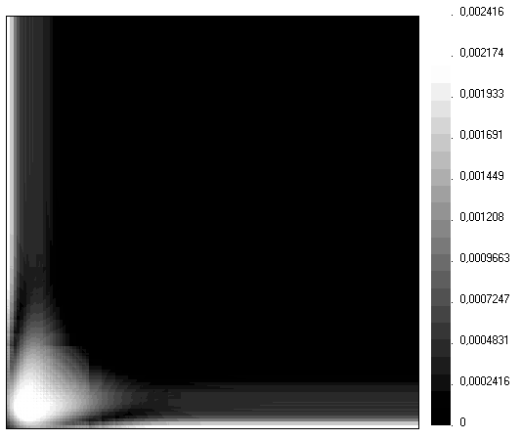
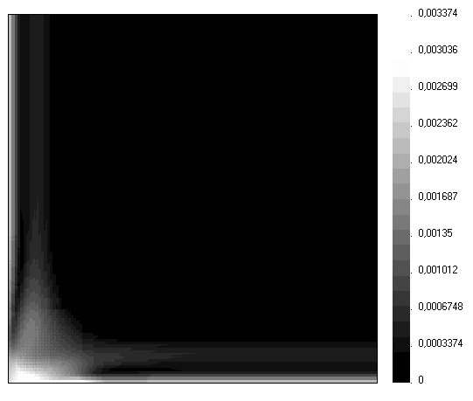
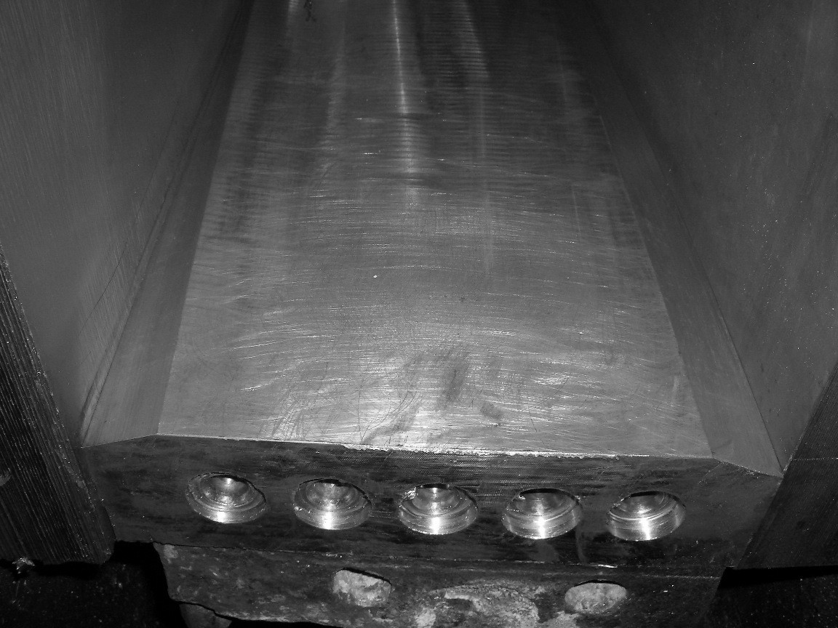
Было установлено, что с увеличением ширины среза и соответственно увеличением разогрева ребра интенсивность деформации ползучести растет (рис. 3). При этом местом интенсивного развития становится поверхностьслитка в районе угла (рис. 4). Таким образом, с увеличением ширины среза и соответственно увеличением разогрева угла возрастает вероятность образования на поверхности дефектов. Однако с другой стороны срез позволяет устранить негативное воздействие поверхности медной стенки кристаллизатора на поверхность слитка, связанное с интенсивным износом стенки в этой области и способствует снижению силы трения в кристаллизаторе и соответственно нагрузки, воздействующей на слиток. Для того чтобы минимизировать негативное действие среза на напряженно-деформированное состояние слитка его следует применять в сочетании с криволинейной формой рабочей поверхности, соответствующей изменению размера широкой стороны слитка.
Рис. 1. Стенка кристаллизатора со срезами углов
а. б.
Рис. 2. Интенсивность деформации ползучести.
а. h₀ = 0; б. h₀ = 1,76∙δ (δ – толщина корки)
жидкая сердцевина
корка
угол (ребро) слитка
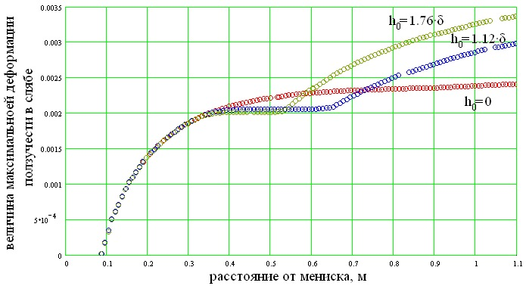
Рис. 3. Развитие максимальной интенсивность деформации ползучести по высоте кристаллизатора в зависимости от ширины среза.

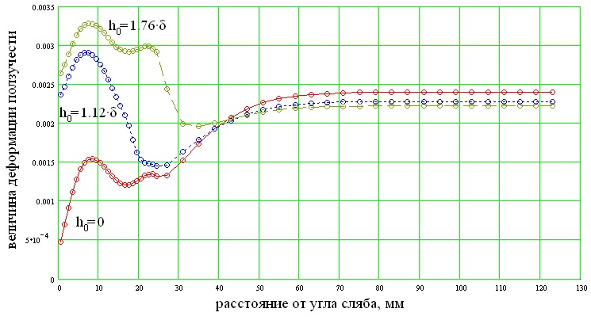
Рис. 4. Интенсивность деформации ползучести на поверхности слитка на выходе из кристаллизатора.

На основе проведенных расчетов и анализа была рассчитана оптимальная форма среза с точки зрения качества поверхности слитка в области ребра. По результатам расчетов были выработаны рекомендации по геометрии формы рабочей поверхности узких стенок кристаллизатора и изготовлен опытный образец, который был испытан в конверторном цехе ОАО «Северсталь».
В процессе испытаний анализировалась форма узкой стороны заготовки, макроструктура и качество в этой области. В процессе испытаний было выявлено, что применение узких стенок со срезами не приводит к заметному изменению формы узкой стороны слитка. Применение рассчитанной криволинейной формы рабочей поверхности, соответствующей «усадке» слитка, обеспечило плотный контакт между поверхностями заготовки и кристаллизатора. Это привело к увеличению теплоотвода и соответственно измельчению макроструктуры. Также было проведено изучение характера износа опытных стенок
В результате было установлено, что разработанная геометрия позволяет уменьшить макроструктуру заготовки и увеличить срок службы стенок кристаллизатора. В процессе испытаний наблюдался эффект по качеству: снижение доли поперечных трещин и отсутствие ребровых трещин на опытном ручье. Разработанная геометрия рабочей поверхности стенок кристаллизатора позволяет перераспределить износ, уменьшить трение в кристаллизаторе и устранить негативное воздействие медных узких стенок на поверхности заготовки в области ребер.
Также на основе разработанных моделей поведения гильзы-стенки кристаллизатора был проведен расчет деформирования гильзы для условий электросталеплавильного цеха ОАО «Северсталь». С помощь данной модели показано, что деформирование гильзы может привести к образованию дефекта ромбичность. Разработанная модель и методика может быть использована при проектировании конструкции гильзового кристаллизатора. Применение данной модели поможет определить жесткость узла и проанализировать его с точки зрения возникновения дефекта ромбичность.
На основе разработанного метода расчета распределения температуры в стенке кристаллизатора проанализировано влияние геометрических параметров на охлаждение стенки. По результатам расчета разработана методика и рекомендации для проектирования конструкции кристаллизатора.

РЕЗУЛЬТАТЫ И ВЫВОДЫ

Диссертация посвящена разработке расчетных методик, позволяющих определить рациональные конструктивные параметры кристаллизатора МНЛЗ. Реализация этих параметров позволит снизить расходы на ремонт кристаллизатора и улучшить качество разливаемого металла.
Основные результаты и выводы работы могут быть сформулированы следующим образом:
1. Разработана методика расчета напряженно-деформированного состояния слитка внутри кристаллизатора на основе метода конечных элементов и упруго-нелинейновязкой модели поведения слитка с учетом температурных деформаций.
2. Разработана упрощенная методика расчета деформирования широкой стороны слитка внутри слябового кристаллизатора на основе нелинейновязкой модели поведения слитка с учетом температурных деформаций. Данная методика позволяет с минимальными затратами вычислительных ресурсов рассчитать деформирование широкой стороны сляба и влияние на неё различных параметров таких, как скорость разливки, величина теплоотвода, ширина сечения, температура в промежуточном ковше и т.п.
3. Проведено математическое моделирование термомеханического состояния слитка и элементов кристаллизатора с целью расчета рациональной внутренней геометрии кристаллизатора. Установлено, что рассчитанная нелинейная форма рабочей поверхности узких стенок кристаллизатора со срезами углов обеспечивает более плотный и равномерный контакт рабочей поверхности узких стенок кристаллизатора с поверхностью слитка.
4. Проведен анализ напряженно-деформированного состояния сортового кристаллизатора под воздействием тепловых и силовых нагрузок с учетом развития пластических деформаций. Показано, что для большинства эксплуатируемых кристаллизаторов характерна недостаточная жесткость конструкции, что способствует искажению формы слитка (дефект – «ромбичность»). На основе расчетов разработаны рекомендации к конструкции кристаллизатора.
5. На основе расчетов созданы опытные образцы, которые были испытаны в промышленных условиях. В процессе испытания было получено увеличение срока службы кристаллизатора как минимум на 50% и улучшение качества поверхности непрерывнолитой заготовки.
6. Разработана методика по выбору оптимальной геометрии охлаждающих каналов стенок кристаллизатора. Данная методика позволяет на основе заданных параметров: расхода и давления воды, сечения слитка рассчитать наиболее рациональную геометрию охлаждающих каналов с точки зрения эффективности охлаждения стенок кристаллизатора.
7. На основе разработанных моделей и методов расчета написаны пакеты программ, которые могут использоваться при проектировании кристаллизатора.
Основное содержание диссертации отражено в работах:
1. Куклев А.В., Макрушин А.А., Зарубин С.В. Разработка и опробование криволинейного профиля рабочей поверхности боковых стенок слябового кристаллизатора // Труды восьмого российского конгресса сталеплавильщиков. - М., 2005. - С. 502-507.
2. Расчет формы поверхности узкой стороны сляба в зоне кристаллизатора / А.А. Макрушин, А.В. Куклев, Ю.М. Айзин и др. // Сталь. - 2004. - №4. - С. 27-30.
3. Радиальный слябовый кристаллизатор с щелевыми каналами и никелевым покрытием стенок / А.А. Макрушин, А.В. Куклев, Ю.М. Айзин и др. // Металлург. - 2005. - №2. - С. 39-41.
4. Опыт эксплуатации узких стенок слябового кристаллизатора с оптимизированной формой рабочей поверхности / А.А. Макрушин, С.В. Зарубин, Ю.М. Айзин и др. // Сталь. - 2006. - № 5. - С. 42.
5. Патент № 2241573. Россия. МКИ B22D 11/043. Кристаллизатор для непрерывного литья слябов / ОАО «Северсталь»; А.В. Куклев, Ю.М. Айзин, С.В. Зарубин, А.А. Макрушин, В.Л. Данилов, А.М. Ламухин, А.Г. Лунев, В.Г. Ордин, А.Я. Груздев, С.Н. Бюльгер, Г.В. Панин // Изобретения. Полезные модели. Официальный бюллетень. - 2004. №34. - с. 830.
6. Российский опыт применения покрытий на медных стенках слябовых кристаллизаторов / А.В. Куклев, Ю.М. Айзин, А.А. Макрушин, А.В. и др. // Сталь. - 2007. - №3. - С. 17-18.

